26-29 Mayıs 2013 ULAKNETÇE'13 | İZMİR YÜKSEK TEKNOLOJİ ENSTİTÜSÜ | 1


Siirt Üniversitesi

Dosya Sistemi



  . Siü Bilgiişlem Daire Başkanlığı | . | 2 / 18

Ajanda

• Owncloud Nedir ?

• Özellikleri ?

• Senkron İstemcileri

• Kullanım alanları ?

• Güvenlik

• Ekran Görüntüleri

. Siü Bilgiişlem Daire Başkanlığı | . | 3 / 18

Owncloud nedir ?

•

•

•

•

•

•

Kendi kurumunuzdan konumlandırabileceğiniz, Dropbox benzeri bir bulut dosya paylaşım sistemidir.

Açık kaynak kodlu Php – Mysql,SQLlite

Masaüstü ve mobil istemci yazılımları mevcut. Türkçe dil desteği mevcut

Uygulamalarla özellikleri genişletilebilen bir sistemdir.

  . Siü Bilgiişlem Daire Başkanlığı | . | 4 / 18

Owncloud’un Özellikleri

• Dosya paylaşımı
• Kullanıcı bazlı paylaşım
• Link bazlı paylaşım
• Paylaşım süresini belirleme
• Paylaşıma şifre koyma

• Dosya versiyonlama
• Web arayüzünden Dosya adı ve içeriği arama

• Adres Defteri yönetimi (Carddav servisi ile bütün cihazlarla kişi senkronizasyonu)

• Takvim (CalDav, ical servisi ile takvim paylaşımı ve senkronizasyonu)

• Yapılacaklar listesi (TODO listesi yönetimi)

. Siü Bilgiişlem Daire Başkanlığı | . | 5 / 18

Owncloud’un Özellikleri

•

•

•

•

•

•

•

•

•

Çevrimiçi Media (Video, Ses) Oynatma Resim Galerisi

Impress.js sunumlarını ekstra bir dosyaya ihtiyaç kalmadan görüntüleyebilme

Yerimi (Bookmark) Shorty (URL kısaltıcı) Ldap Yetkilendirme

Sürükle Bırak Dosya Yükleme

Harici bulutlardan veri çekme (Dropbox, Amazon S3, Google Drive)

Çevrimiçi Döküman görüntüleme (.pdf, .odt, .odp, .ods)

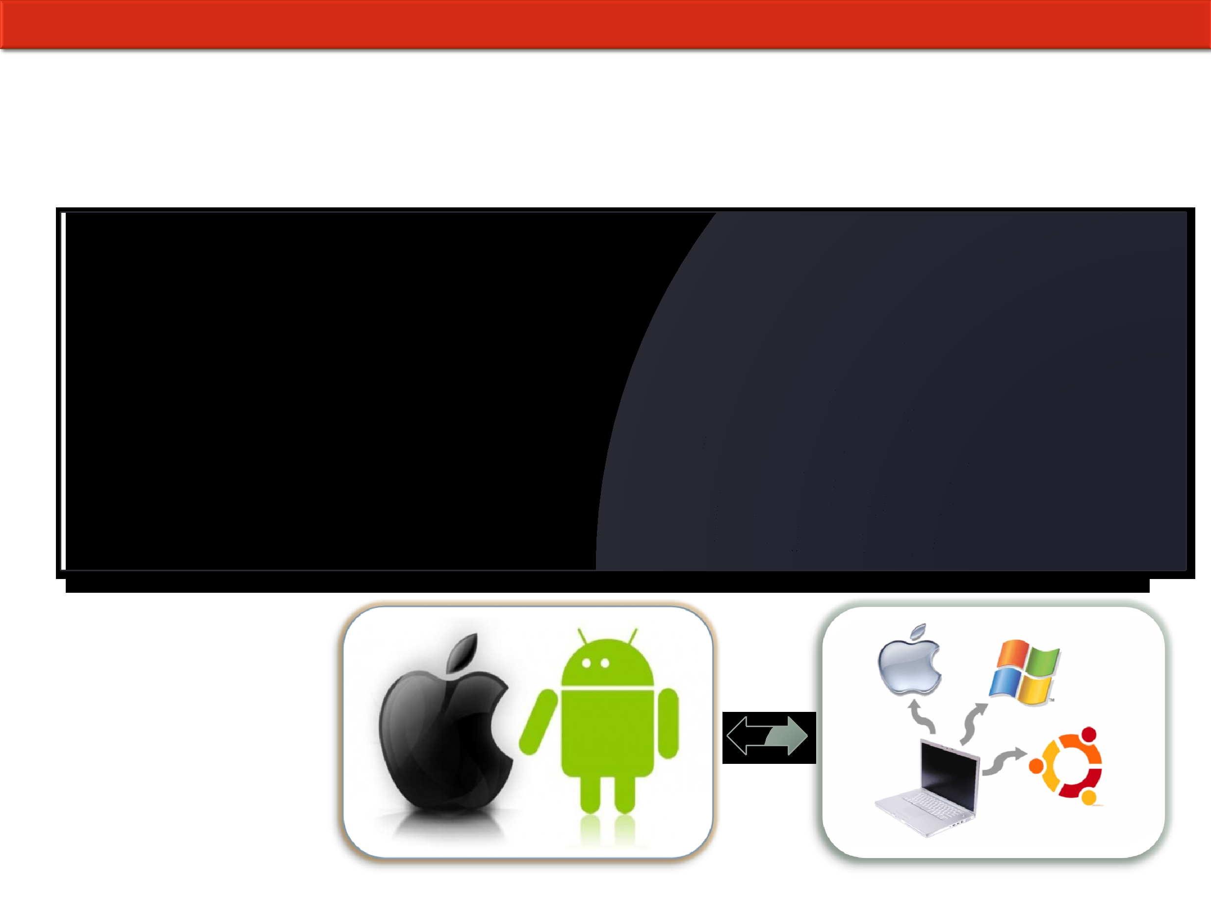  . Siü Bilgiişlem Daire Başkanlığı | . | 6 / 18

Senkron İstemcileri

• Mobil istemciler

• Android – Herhangi bir WEBDAV istemcisi yeterli. (Ücretsiz mevcut)

• IOS - Herhangi bir WEBDAV istemcisi yeterli. (Ücretsiz mevcut)

• Masaüstü istemcileri http://goo.gl/8G2Xz

• Linux

• Mac

• Windows

  . Siü Bilgiişlem Daire Başkanlığı | . | 7 / 18

Kullanım alanları

•

•

•

•

Akademik projelerde, tezlerde, araştırmalarda dosya paylaşımını kolaylaştıran bir sistem.

E-postalarda büyük dosya paylaşımını kolaylaştıran bir sistem.

Takvim modülü kurumsal bir takvim uygulmasına sahip olmanızı sağlıyor. Akademik ve etkinlik takvimlerini bu sisteme girerek bütün kullanıcılarla paylaşabilirsiniz. CalDAV ile bütün cihaz ve takvimlerinizi senkron tutabilirsiniz.

Webdav ile Dosya deposu olarak Moodle öğrenim yönetim sistemi ile entegre çalışabilmekte.

  Siü Bilgiişlem Daire Başkanlığı |  | 8 / 18

Owncloud Güvenlik 1

•

•

Owncloud a özel mod_security kuralları

Apache 2.2 , Mod_Security 2.6, Owncloud 5.0.6 test

edilmiş https://github.com/owncloud/mod_security

Kural dizinleri ve Açıklamaları aşağıdaki tabloda gösterilmiştir.

Dizin | Açıklaması
/rules/ | Stabil kuralları içerir
/experimental/ | Deneysel kuralları içerir canlı(production)
 | ortamında aktif ederken dikkat edin.
/hotfix/ | Güvenlik sorunlarını gidermek için yamalar.
/kiddy_blocker/ | Bilinen açıkları deneyen script kiddyler için.

  . Siü Bilgiişlem Daire Başkanlığı | . | 9 / 18

Owncloud – Güvenlik 2

• Güvenlik açıklarının ve çözümlerinin yayınlandığı tavsiyeler linki

http://owncloud.org/about/security/advisories/

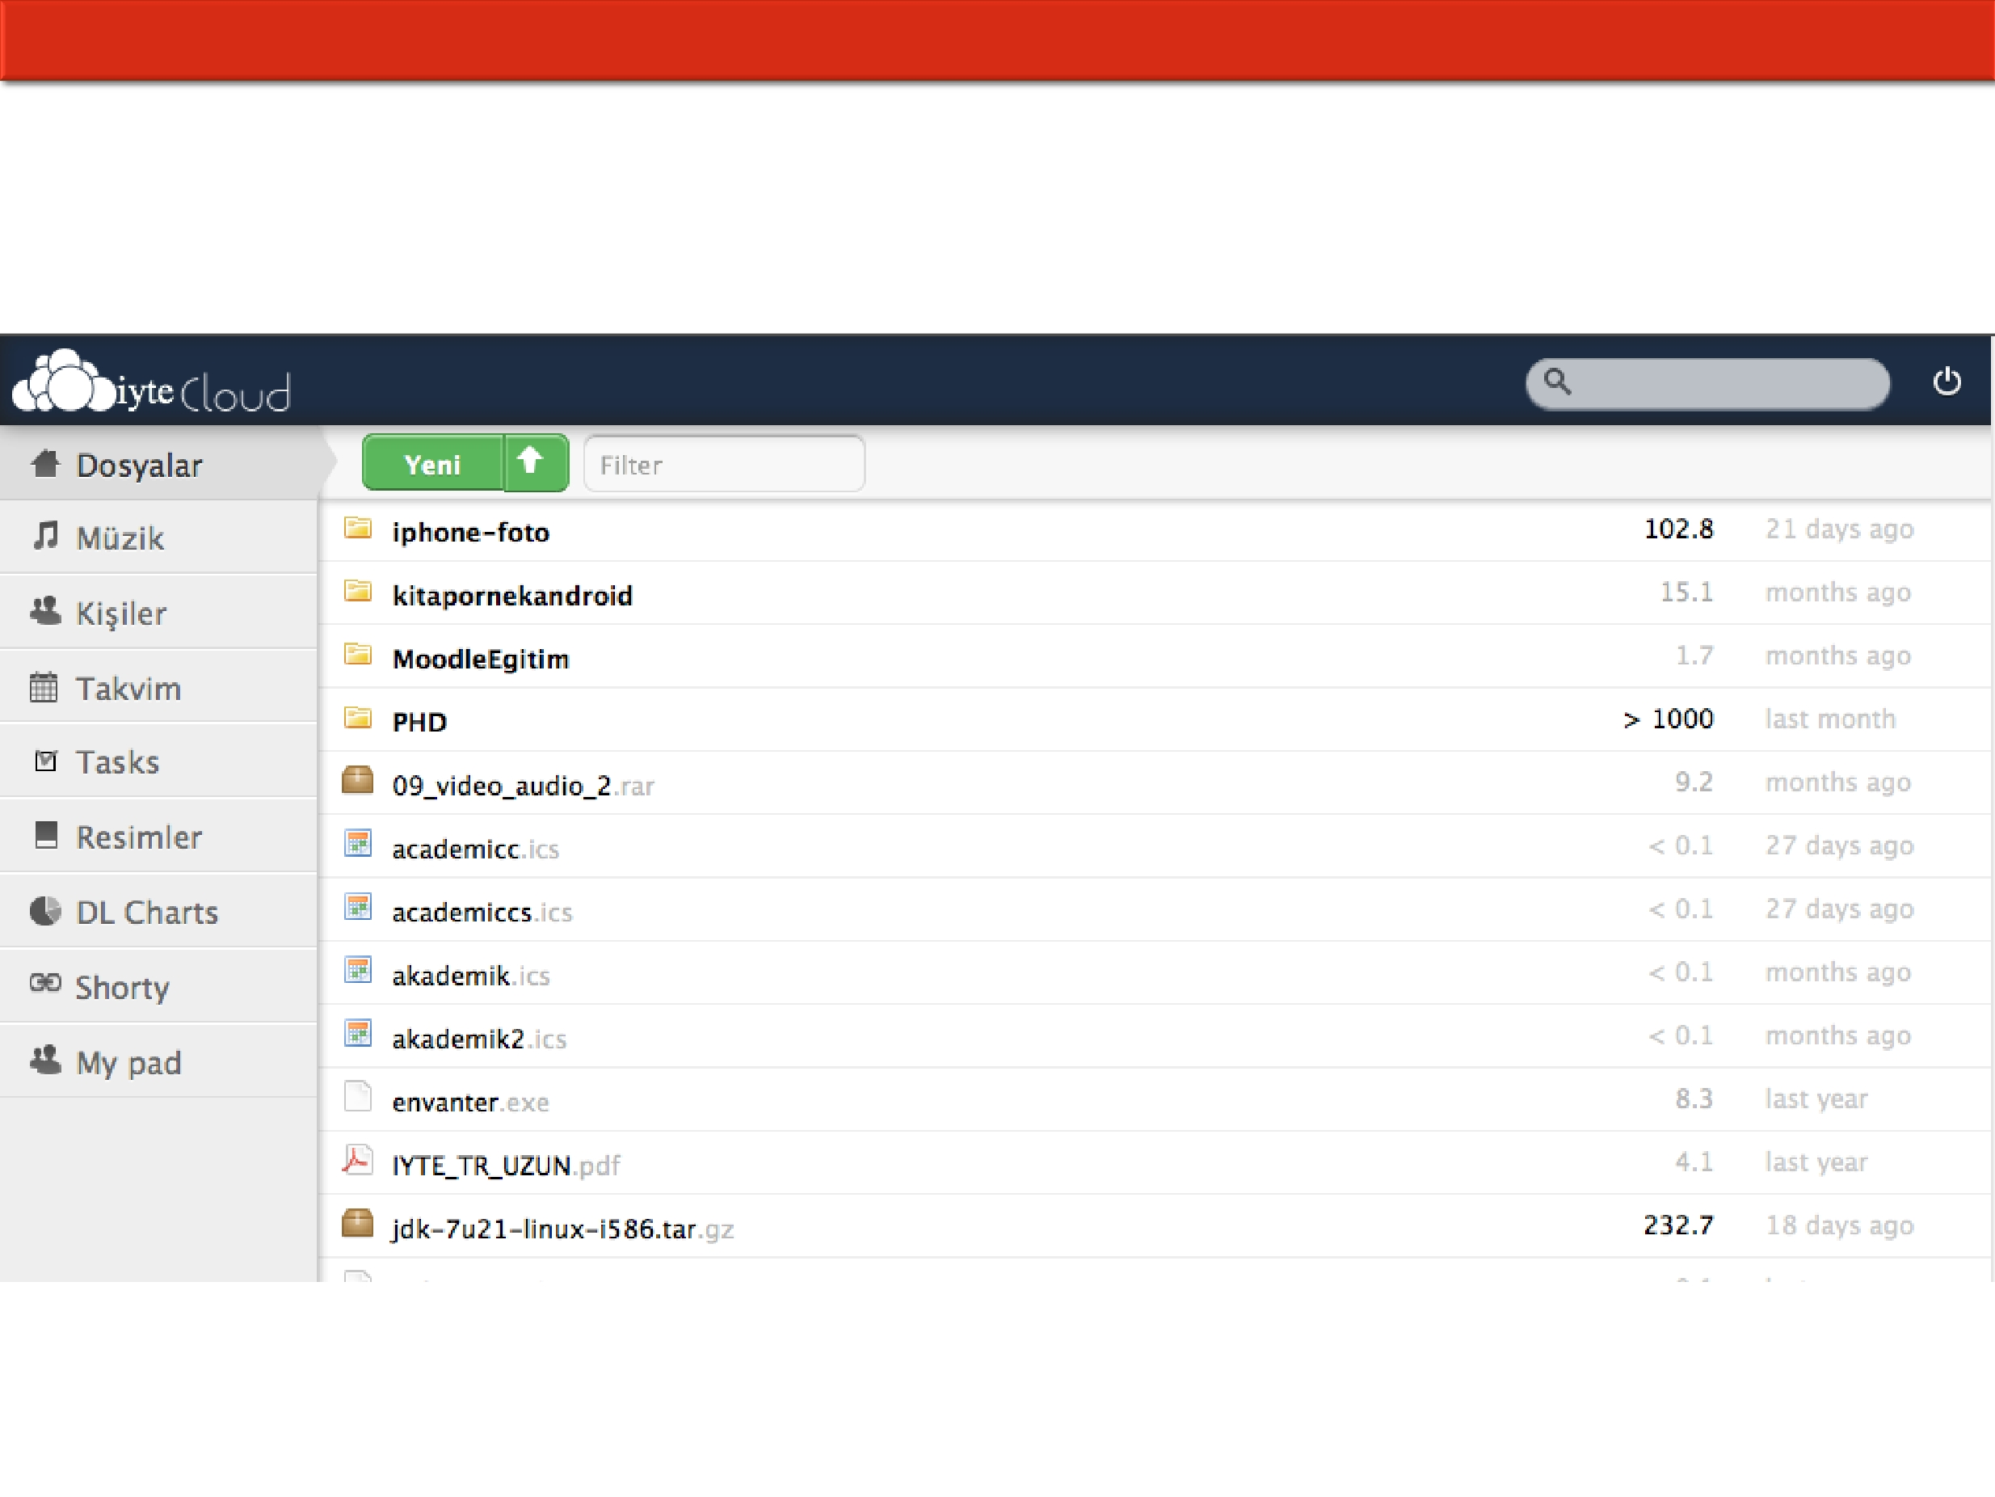  . Siü Bilgiişlem Daire Başkanlığı | . | 10 / 18

Arayüz görüntüleri -Dosya Yöneticisi

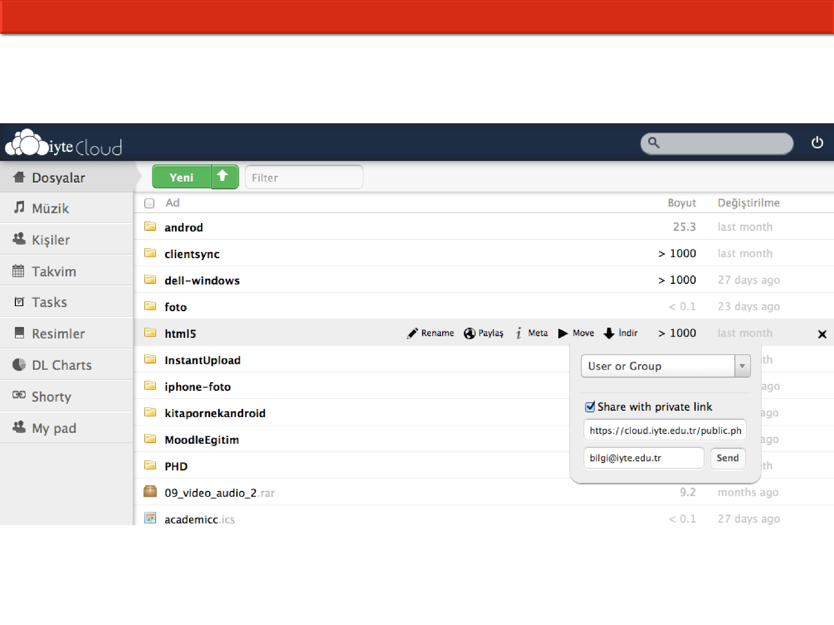  . Siü Bilgiişlem Daire Başkanlığı | . | 11 / 18

Arayüz görüntüleri – Dosya Paylaşımı

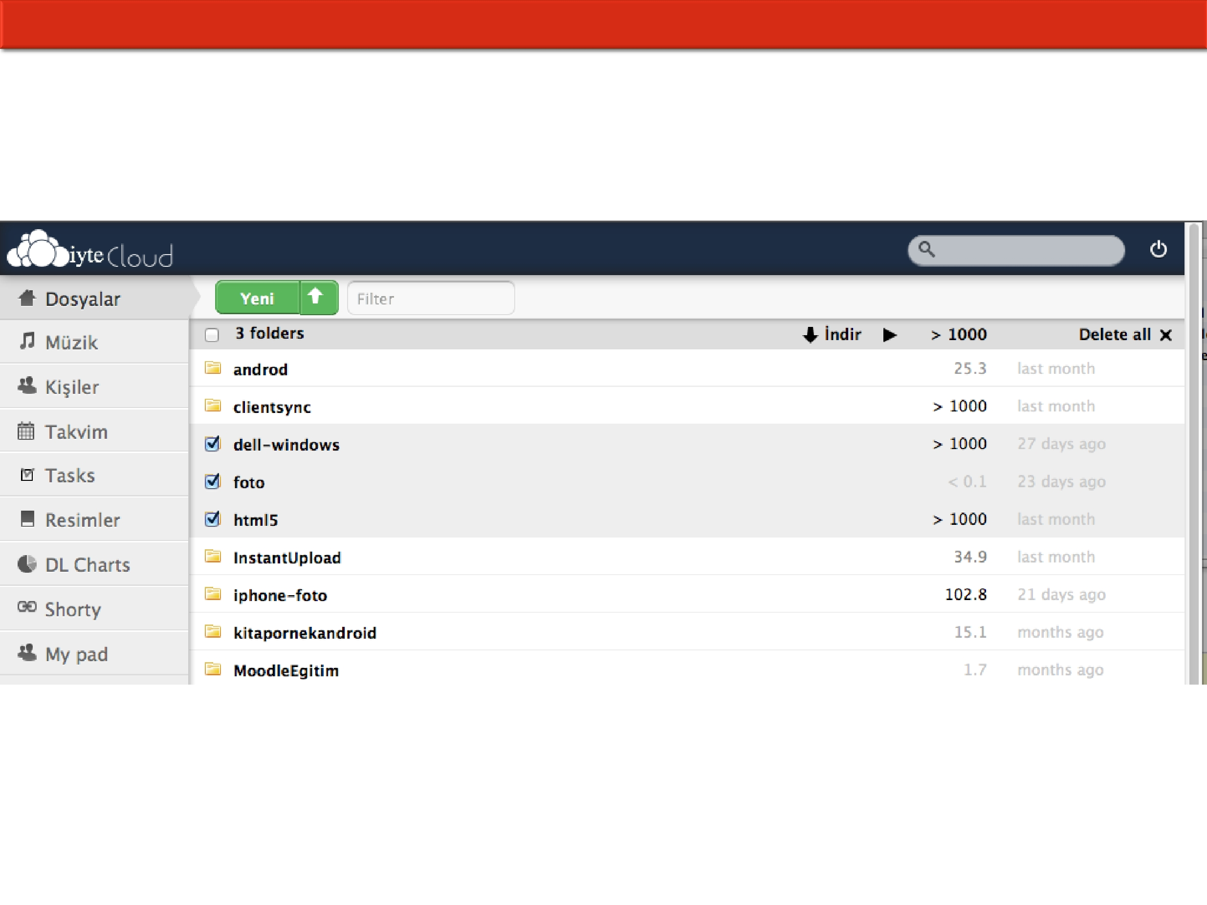  . Siü Bilgiişlem Daire Başkanlığı | . | 12 / 18

Arayüz görüntüleri – Toplu İşlem

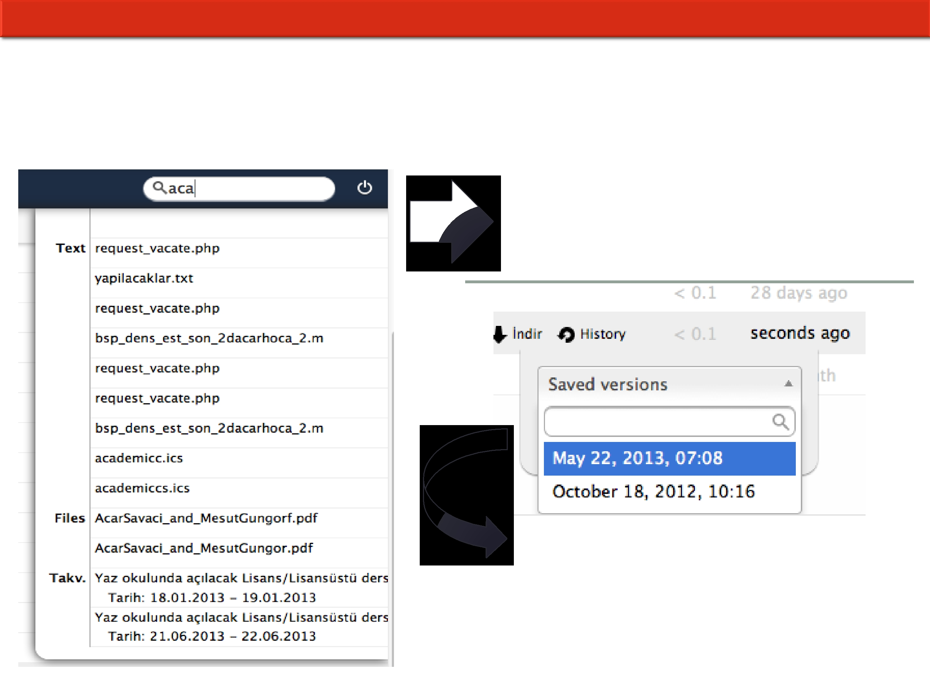  . Siü Bilgiişlem Daire Başkanlığı | . | 13 / 18

Arayüz Görüntüleri

DİNAMİK ARAMA
• Türlere göre guruplama

• Takvim içindeki etkinlikleri de arıyor !!

DOSYA VERSİYONLAMA
• Dosya her saklandığında bir versiyonu oluşturulur

• Böylelikle istenilen tarihe geri dönülebilir.

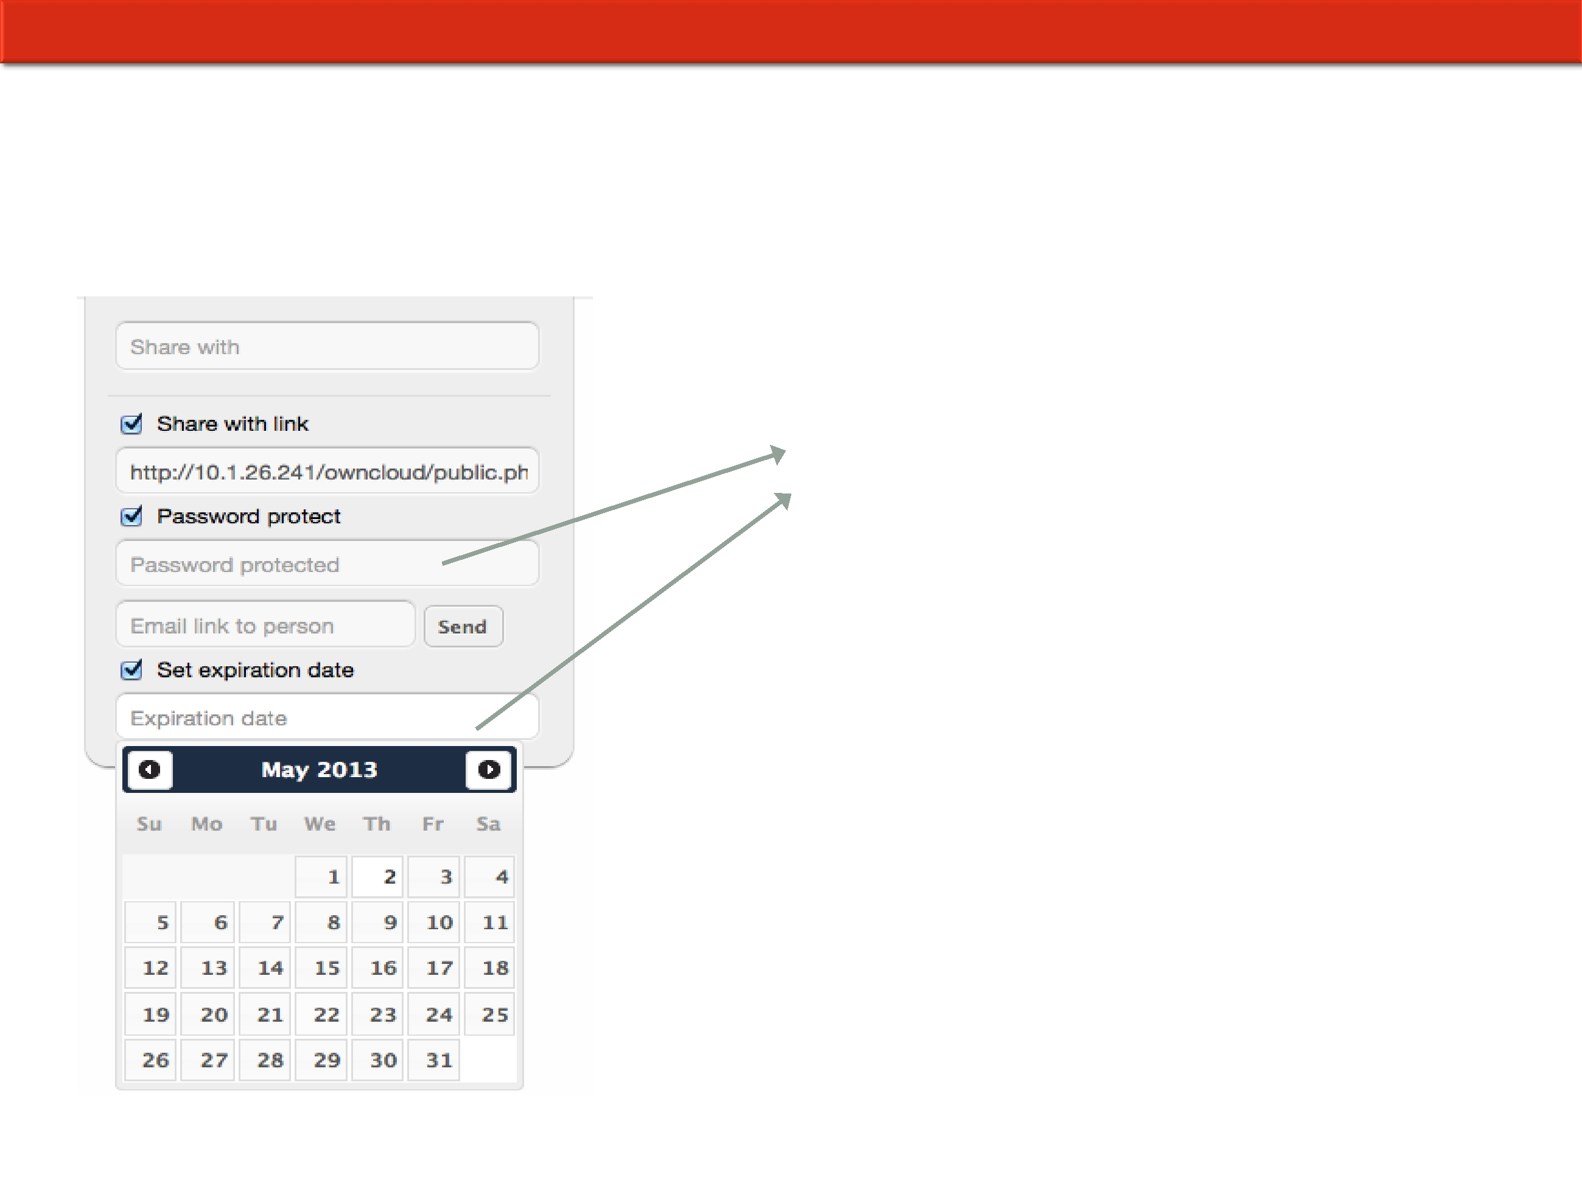  . Siü Bilgiişlem Daire Başkanlığı | . | 14 / 18

Arayüz Görüntüleri – Gelişmiş Dosya
Paylaşımı

• Dosya Paylaşımına şifre koyma,
• Dosya Paylaşımına zaman aşımı tarihi belirleme

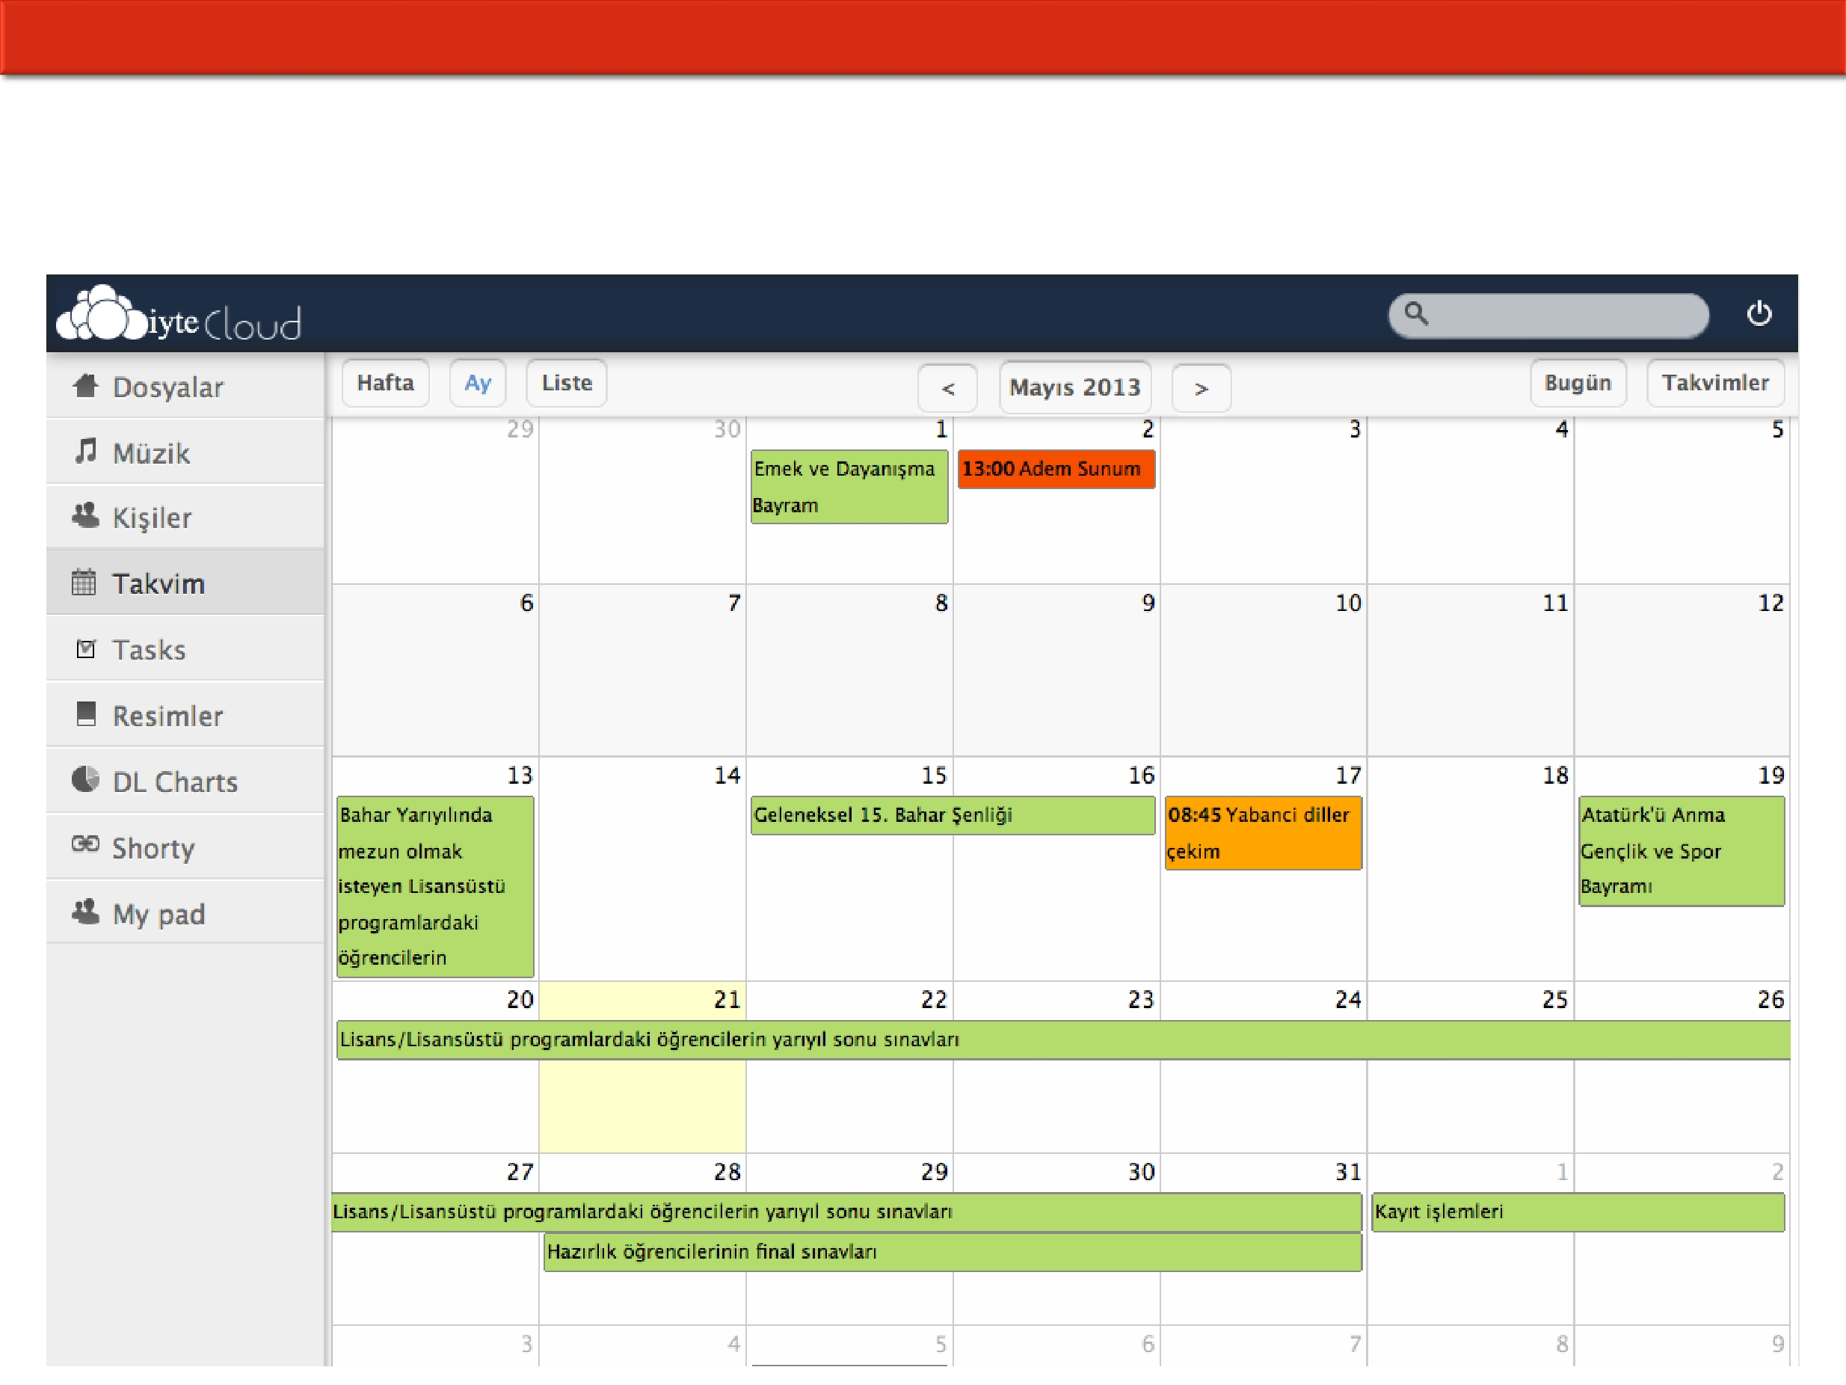  . Siü Bilgiişlem Daire Başkanlığı | . | 15 / 18

Arayüz görüntüleri - Takvim

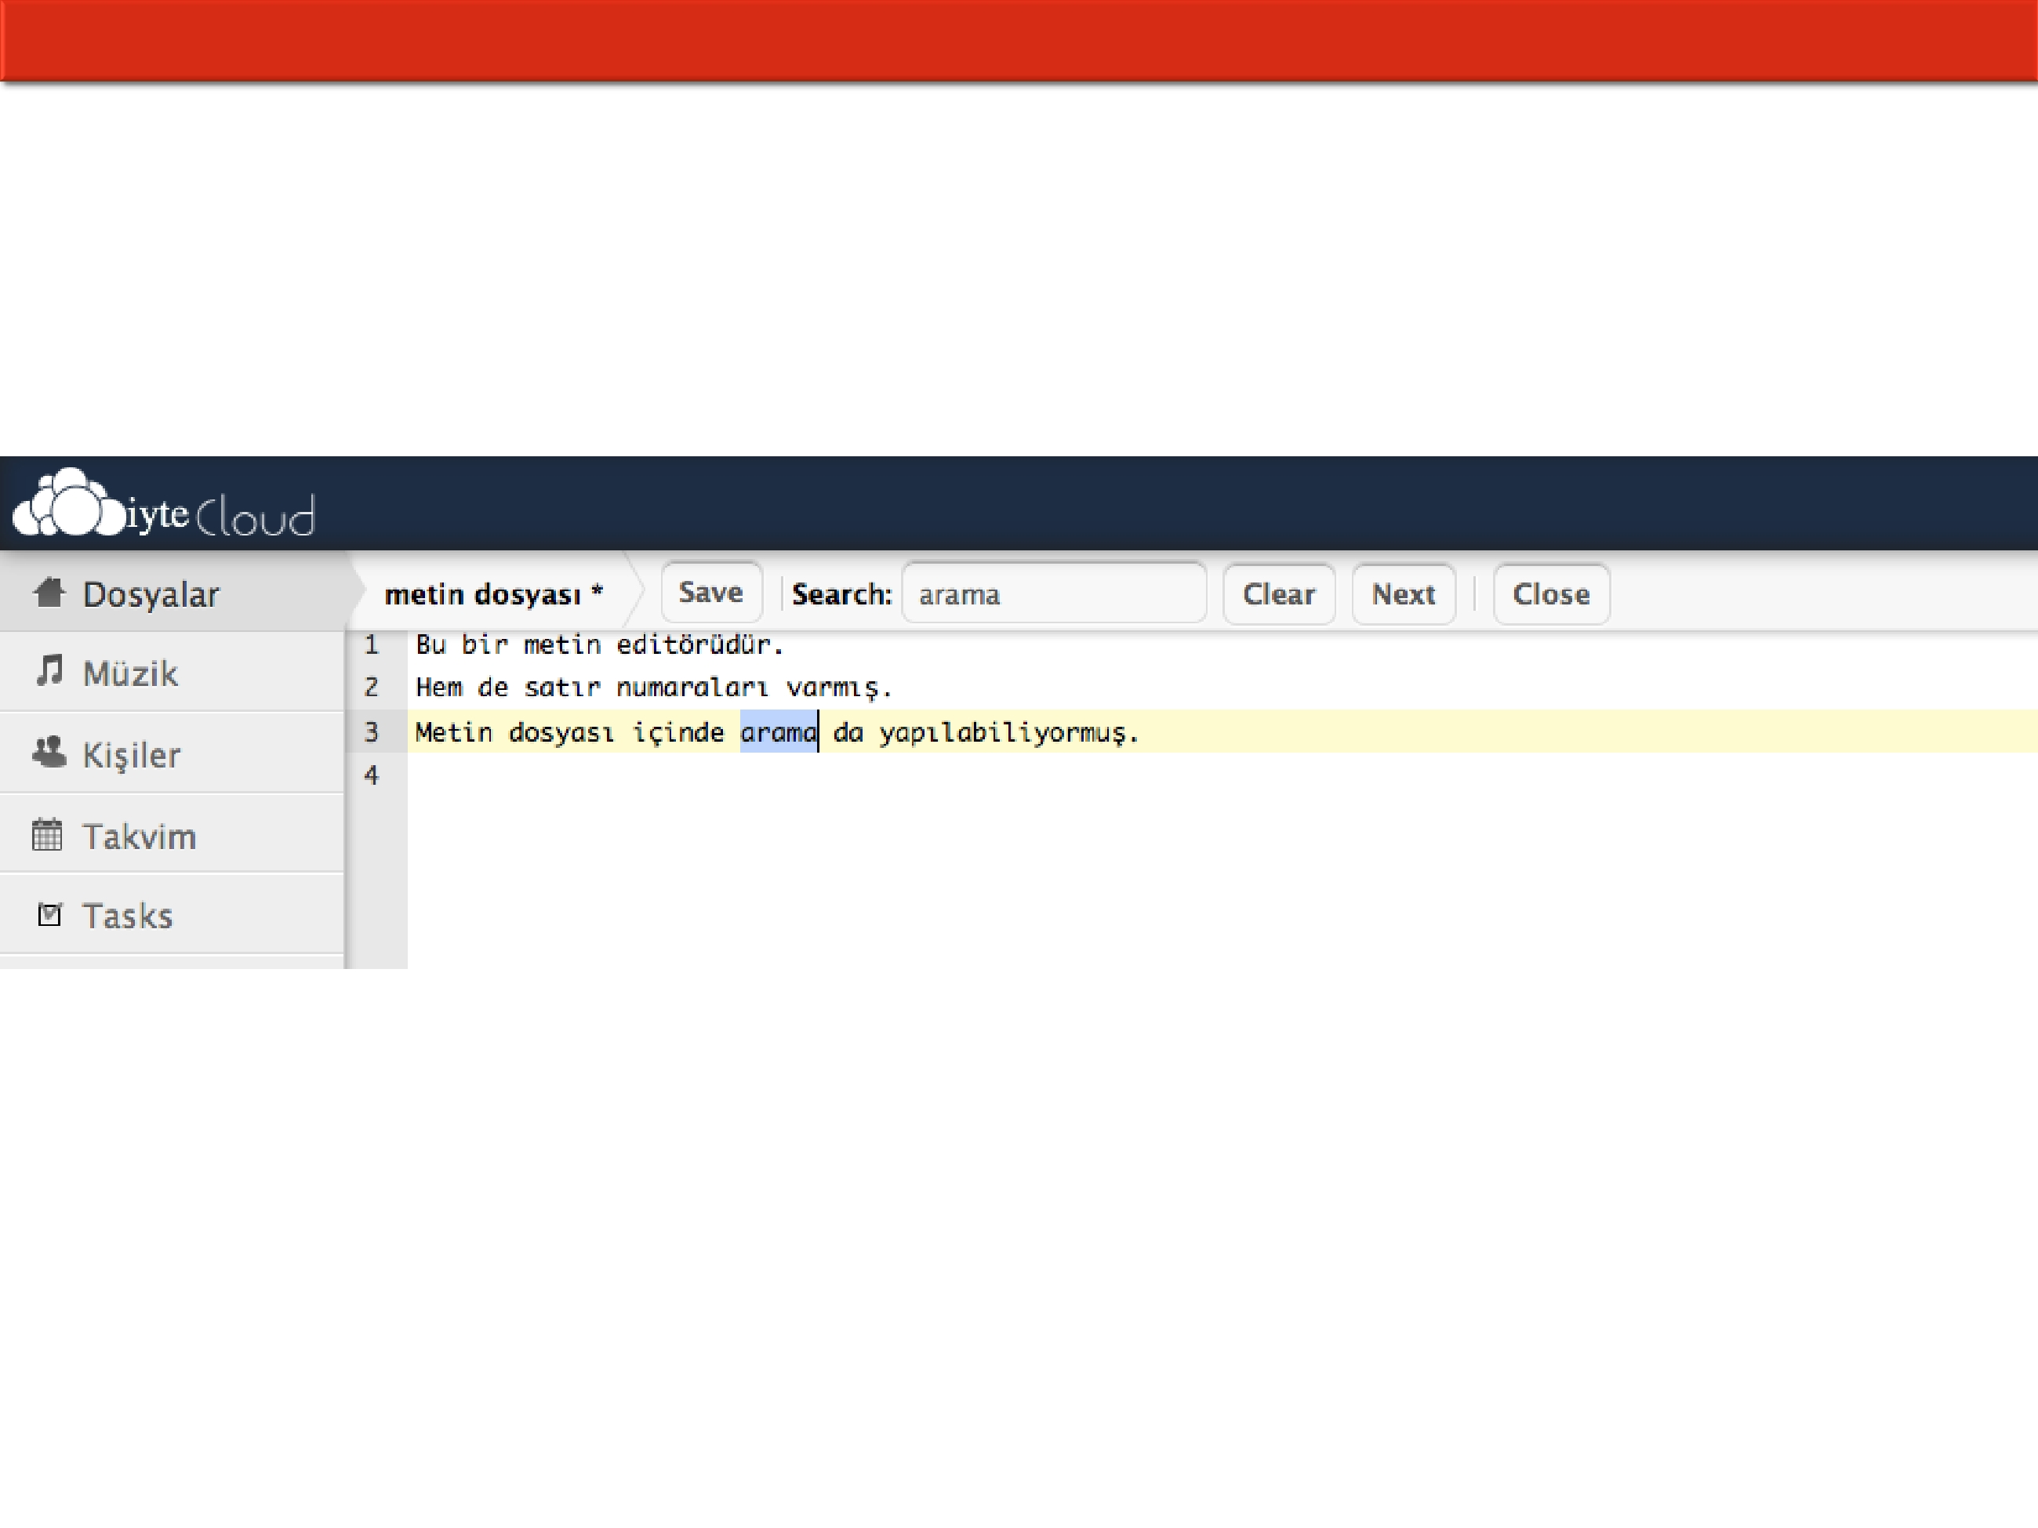  . Siü Bilgiişlem Daire Başkanlığı | . | 16 / 18

Arayüz görütüleri – Metin Editörü

26-29 Mayıs 2013 ULAKNETÇE'13 | İZMİR YÜKSEK TEKNOLOJİ ENSTİTÜSÜ | 18 / 18

